Uso de Matlab para análisis de sistemas de control en tiempo discreto

clear all
s = tf('s');

Vamos a definir una función en tiempo continuo

Gs = 4/((s+1)*(s+4))
rlocus(Gs)
grid
title('Lugar de las raíces en tiempo continuo')

Gs =

4
-------------
s^2 + 5 s + 4

Continuous-time transfer function.
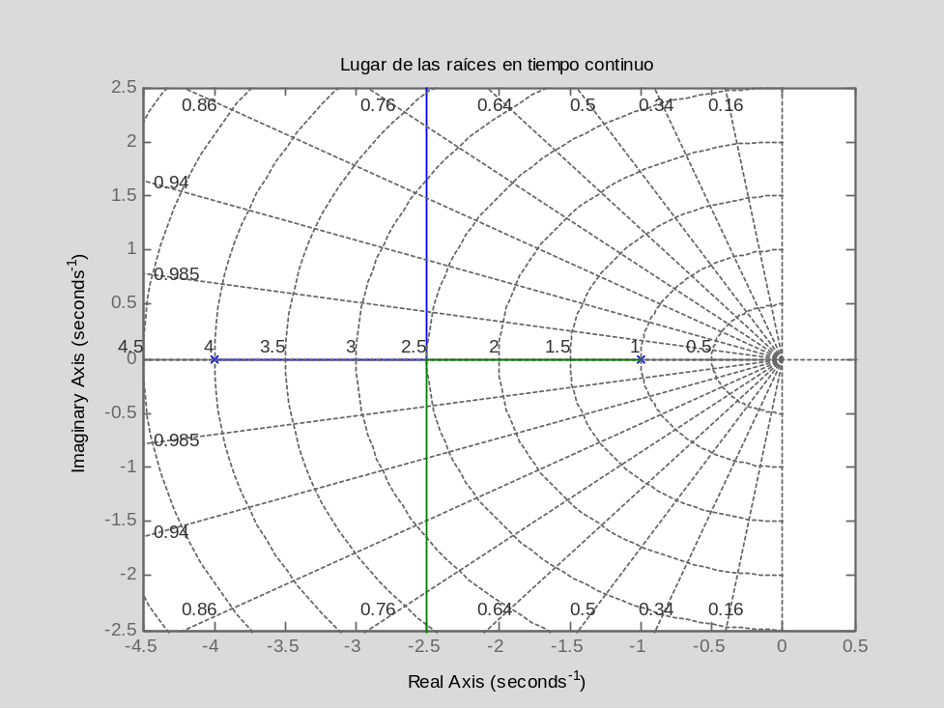

Ahora convertimos a tiempo discreto.

Para el notebook no es necesario ir creando nuevas figuras; pues estas se incorporan dentro del documento; pero, para el workspace de Matlab, para conservar todas las figuras, si es conveniente.

T= 0.1
Gz = c2d(Gs,T,'zoh')
figure(2)
rlocus(Gz)
grid
axis([-3.5 1.5 -2 2])
axis equal

T =
0.1000

Gz =

0.01699 z + 0.01438
----------------------
z^2 - 1.575 z + 0.6065

Sample time: 0.1 seconds
Discrete-time transfer function.
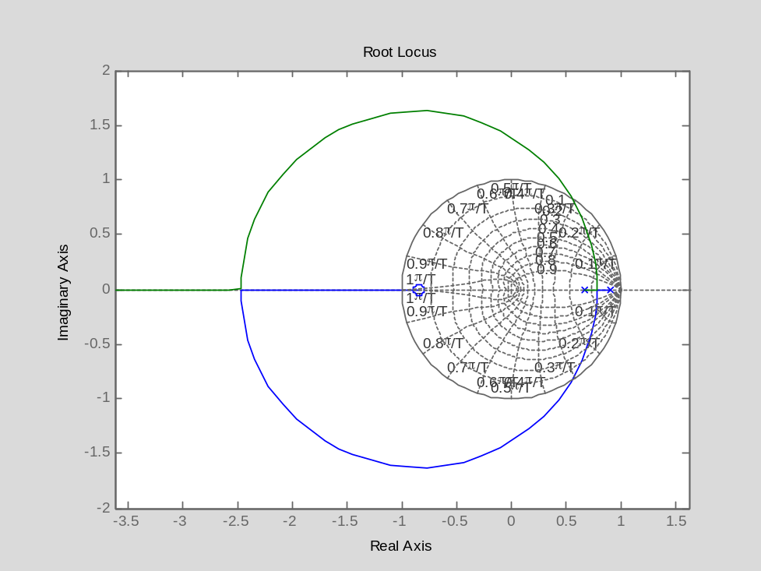
zpk(Gz)

ans =

0.01699 (z+0.8466)
---------------------
(z-0.9048) (z-0.6703)

Sample time: 0.1 seconds
Discrete-time zero/pole/gain model.

Ahora escribimos un sistema en variables de estado

A = [0 1 2; -1 2 0; -4 -3 -1];
B = [0; 0; 2];
C = [0.5 0.3 0];
D = 0;
sysss = ss(A,B,C,D)

sysss =

a =
x1 x2 x3
x1 0 1 2
x2 -1 2 0
x3 -4 -3 -1

b =
u1
x1 0
x2 0
x3 2

c =
x1 x2 x3
y1 0.5 0.3 0

d =
u1
y1 0

Continuous-time state-space model.

Ahora realizamos el análisis del sistema

eig(A)
eig(sysss)
eig(sysss.A)

ans =
-0.5939 + 3.0407i
-0.5939 - 3.0407i
2.1878 + 0.0000i
ans =
-0.5939 + 3.0407i
-0.5939 - 3.0407i
2.1878 + 0.0000i
ans =
-0.5939 + 3.0407i
-0.5939 - 3.0407i
2.1878 + 0.0000i

figure(3)
step(Gs)

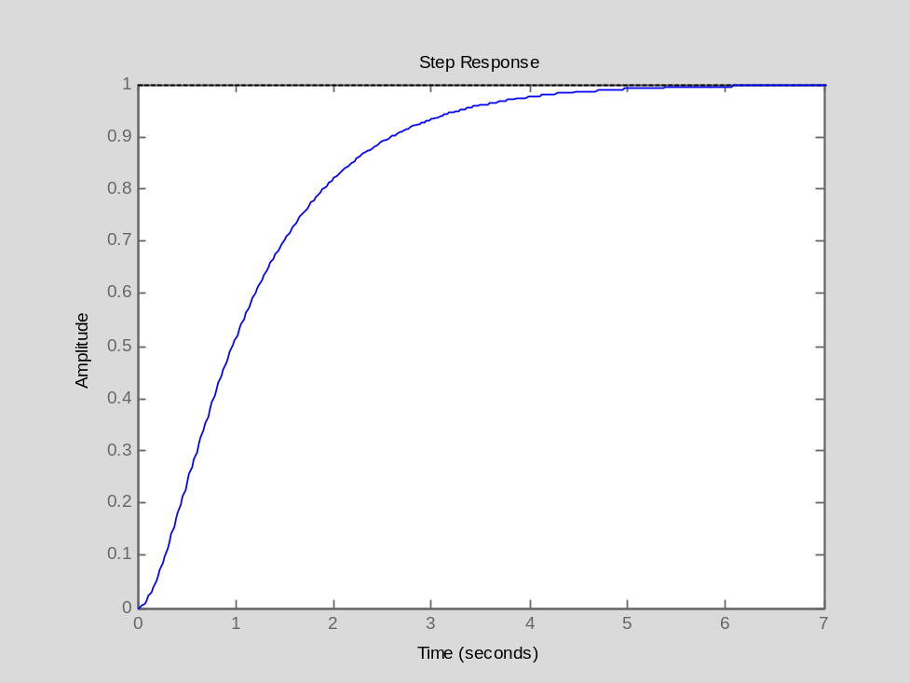

Ahora graficamos la respuesta al escalón en tiempo discreto

figure(4)
[Y,t] = step(Gz);
stem(t,Y)

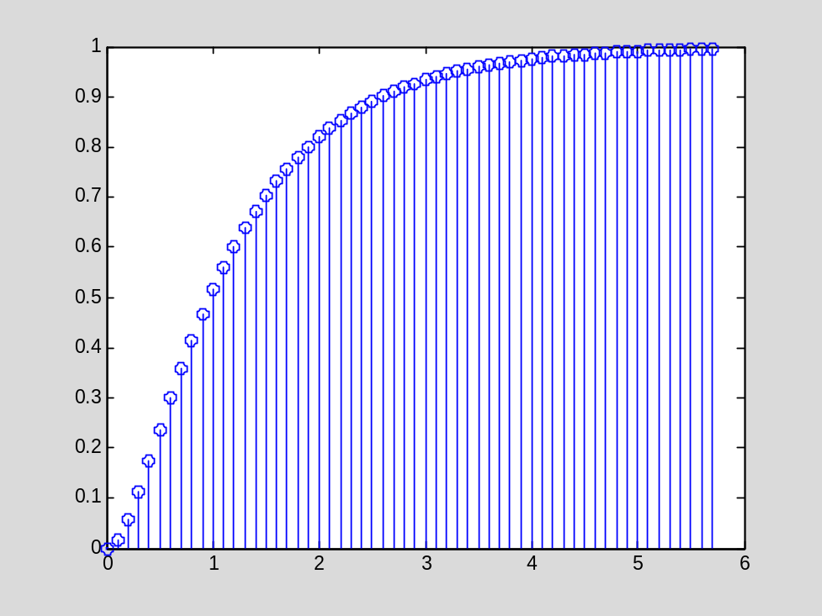

[num,den]=tfdata(Gs,'v')
[R,P,K]=residue(num,den)

num =
0 0 4
den =
1 5 4
R =
-1.3333
1.3333
P =
-4
-1
K =
[]

[num,den]=tfdata(Gz,'v')
[Rz,Pz,Kz]=residuez(num,den)

num =
0 0.0170 0.0144
den =
1.0000 -1.5752 0.6065
Rz =
0.1402
-0.1639
Pz =
0.9048
0.6703
Kz =
0.0237

